Администрация Горняцкого сельского поселения
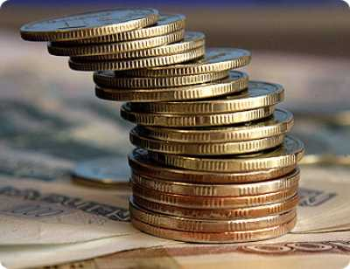
Бюджет Горняцкого сельского поселения Белокалитвинского района
на 2021 – 2023 годы

Основы формирования бюджета на 2021 год и на плановый период 2022 и 2023 годов

Прогноз социально-экономического развития Горняцкого сельского поселения на 2021-2023 годы

Основные направления бюджетной и налоговой политики Горняцкого сельского поселения на 2021-2023 годы (Постановление АГСП от 02.11.2020 №131

Муниципальные программы Горняцкого сельского поселения

Муниципальные программы Горняцкого сельского поселения на 2014-2016 годы

Бюджет
на 2021 год и на плановый период 2022 и 2023 годов направлен на решение следующих ключевых задач:
повышение эффективности бюджетной политики, в том числе за счет роста эффективности бюджетных расходов
обеспечение устойчивости и сбалансированности бюджетной системы в целях гарантированного исполнения действующих принимаемых расходных обязательств

соответствие финансовых возможностей Горняцкого сельского поселения ключевым направлениям развития
повышение роли бюджетной политики для поддержки экономического роста
повышение прозрачности и открытости бюджетного процесса

Основные параметры бюджета Горняцкого сельского поселения Белокалитвинского района на 2021 год и плановый период 2022 и 2023 годов.
(тыс. рублей)
Показатель | 2020год | 2021 год | 2022 год | 2023 год
 | Решение | Решение | Проект | Проект
I.Доходы | 108407,4 | 86268,6 | 17326,7 | 22875,9
из них:
Налоговые и неналоговые доходы | 5763,8 | 6728,0 | 6880,9 | 6986,0
Безвозмездные поступления | 102643,6 | 79540,6 | 10445,8 | 15889,9
II.Расходы, всего | 108457,4 | 90768,6 | 17326,7 | 22875,9
III.Дефицит (-), профицит (+) | -50,0 | -4500,0 | 0,0 | 0,0
VI.Источники финансирования дефицита | 0,0 | 0,0 | 0,0 | 0,0

Динамика доходов бюджета Горняцкого сельского
поселения Белокалитвинского района

- Областной бюджет
- Местный бюджет

Структура собственных доходов бюджета Горняцкого сельского поселения Белокалитвинского района в 2021 году
6 728,0 тыс. руб.
Динамика поступления налога на доходы физических лиц в части местного бюджета (тыс. руб.)

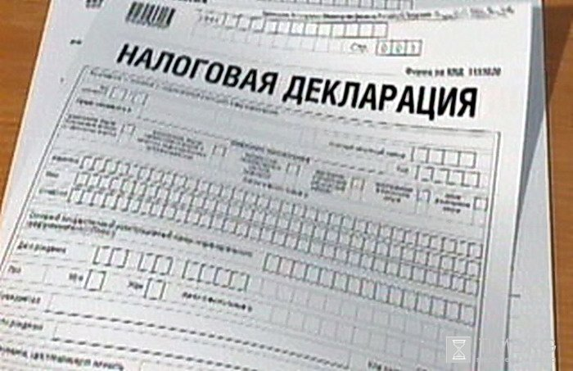

Безвозмездные поступления в бюджет Горняцкого сельского поселения Белокалитвинского района
тыс. руб.
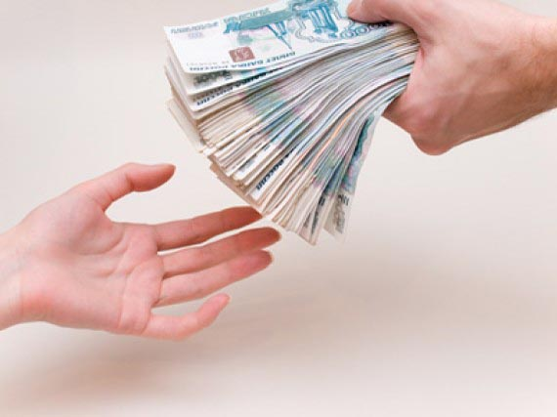

Динамика расходов бюджета Горняцкого сельского поселения Белокалитвинского района
тыс. руб.

Расходы бюджета Горняцкого сельского поселения Белокалитвинского района в 2021 году
90 768,6 тыс. рублей

Динамика расходов бюджета Горняцкого сельского поселения Белокалитвинского района на культуру

Культура и кинематография

Расходы бюджета Горняцкого сельского поселения Белокалитвинского района на реализацию муниципальных целевых программ
Тыс. рублей

Объем межбюджетных трансфертов, перечисляемых из местного бюджета бюджету Белокалитвинского района на финансирование расходов, связанных с передачей осуществления части полномочий органов местного самоуправления Горняцкого сельского поселения органам местного самоуправления Белокалитвинского района

Наименование передоваемого полномочия | 2020  год | 2021 год | 2022 год | 2023 год
Расходы в области культуры | 57,7 | 60,9 | 61,4 | 61,4
Расходы по организации исполнительно-распорядительных функций в области архитектуры и градостроительства | 37,3 | 32,8 | 32,8 | 32,8
Расходы по организации исполнительно-распорядительных функций по обеспечению малоимущих граждан, проживающих в поселении и нуждающихся в улучшении жилищных условий, жилыми помещениями в соответствии с жилищным законодательством | 146,1 | 146,1 | 146,1 | 146,1
Расходов, связанных с передачей переданных полномочий органов местного самоуправления Горняцкого сельского поселения органам местного самоуправления Белокалитвинского района по осуществлению внешнего муниципального финансового контроля | 44,4 | 44,9 | 44,9 | 44,9
Расходов, связанных с передачей переданных полномочий органов местного самоуправления Горняцкого сельского поселения органам местного самоуправления Белокалитвинского района по осуществлению внутреннего муниципального финансового контроля | 37,1 | 37,9 | 37,9 | 37,9
ИТОГО | 322,6 | 322,6 | 323,1 | 323,1

